PLAN DE ACTIVIDADES DE REFUERZO

PAR No. 1 2023 PERIODO: 1

- IDENTIFICACIÓN
ESTUDIANTE: Griseidis Gutierrez GRADO: 3
AREA O ASIGNATURA: Lenguaje DOCENTE: Jose Luis Gutierrez Roldan
FECHA (DD/MM/AAAA): 27 Abril 2023 ACUDIENTE: Medadina Matute
- APRENDIZAJES A REFORZAR
Lectura
Escritura
Comprensión lectora
Aprendizaje de los textos informativos

- MOTIVO DE REPROBACIÓN: COGNITIVO: ( X ) PROCIDEMENTAL: ( ) ACTITUDINAL: ( )
Aun no reconoce algunos sonidos
Aun no lee palabras ni oraciones.
Muestra poca comprensión en la identificación y uso de los textos informativos.

- ACTIVIDADES PEDAGOGICAS ALTERNATIVAS – APA
ACTIVIDAD (ES) (DESCRIPCIÓN)
Actividades diferenciadas de lectura escritura a través de copias.
Uso de textos cortos de comprensión lectora en la que se refuerza un sonido de la lengua española, preguntas de comprensión literal y representación de las ideas principales y secuencias del texto a través de dibujos.
Lectura y análisis de la estructura y formato de diferentes clases de textos informativos como la noticia, el afiche y la carta.

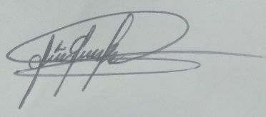
Firma del docente: _______________________________

Vºb Coordinación: ______________________________

